Министерство Образования РБ
Комитет по образованию города Улан-Удэ
Муниципальное бюджетное дошкольное образовательное учреждение
детский сад №143 « Золотая рыбка»
(комбинированного вида)

ЛЕТНИЙ ПРОЕКТ

«


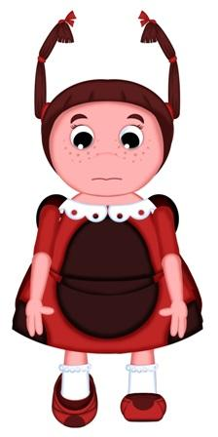

Учитель- дефектолог ( тифлопедагог) Бурштейн Л.В.

2021г.

.
Актуальность проекта:
В наше время, актуальность экологического воспитания детей особенно высока. Экологическая проблема природы и действие на окружающую среду человеческого общества принимает серьезные масштабы. Только совместная деятельность людей, которая совершается на базе полного осознания всех законов природы, может спасти планету. Человек должен понимать , что он является частью природы, и именно от него зависит существование других живых существ. Для осознания значимости человеческой деятельности экологическое образование должно начинаться с дошкольного возраста. и начать его можно со знакомства с объектами, которые ребенок видит ежедневно: деревья, кустарники, птицы, насекомые. Экологическое образование дошкольников будет более фундаментальным, если использовать практическую, исследовательскую деятельность. Таким образом, ребенок учится планировать, наблюдать, рассуждать, делать выводы. Особенно это важно для детей с нарушением функции зрительного анализатора. Нарушение ориентировки в пространстве , зрительного восприятия, скорости переработки информации, сужение объема восприятия мешают ребенку полноценно общаться с окружающим пространством. Взяв ребенка за руки ,важно вывести его в живую природу, где можно понаблюдать, послушать, понюхать, увидеть, то что рядом, что живое, что красивое и интересное и даже то, что очень -очень маленькое.

Цель: развивать интерес к живому окружающему пространству, формирование основы для экологического образования и культуры.
Задачи:
Развитие познавательной активности детей через расширение представлений детей о разнообразии насекомых, закрепление имеющихся знаний о божьей коровке, о характерных особенностях, о приносимой ею пользе. Учить устанавливать причинно-следственные связи между объектами живой природы. Активировать познавательный интерес к природе, развивать у детей эмоциональную отзывчивость, коммуникативные навыки. Продолжать воспитывать бережное отношение к природе.

Срок реализации : ( июнь, июль, август).
Участники : дети с 3-7 лет, педагоги, родители
Предполагаемый результат:
-через знакомство и общение с божьей коровкой дети
научатся различать насекомых: бабочку, муравья, жука, пчелу, кузнечика и др.
- Проявляют внимание к насекомым и интересуются их жизнью.
- Узнают о пользе или вреде, которую насекомые приносят растениям и людям, но гуманно относятся к созданиям природы.
- Дети будут бережно относиться к природе, будут проявлять чуткость по отношению к насекомым.
- Будут называть характерные признаки, свойственные разным насекомым.
- Сформируется представление о том, что нельзя делить насекомых на полезных и вредных, и оперировать этим в своих действиях, по отношению к ним.
- У детей появится стремление к исследованию объектов природы, они научатся делать выводы и устанавливать причинно-следственные связи
-Будет развиваться речь, мышление, внимание, память, моторные возможности.
- В экологический проект будут вовлечены родители. Просвещение родителей в сфере экологического воспитания окажет большое влияние на экологическое образование детей детского сада.

Критерии оценки реализации проекта:
Низкий уровень: дети не активны в общении с природой, нет эмоционального восприятия, познавательный интерес низкий, дети не используют правила экологии в жизни.
Средний уровень: эмоциональное восприятие окружающего пространства, быстро пропадает интерес к объекту, дети используют правила экологии в жизни.
Высокий уровень: познавательный интерес высокий, эмоциональная отзывчивость ,дети самостоятельны в наблюдении, умеют устанавливать причинно-следственные связи

Этапы :
1 этап
Подготовительный
Май.
Цель: создание условий для реализации проекта
Содержание: изучение литературы , подбор энциклопедий, иллюстраций, видео и аудио материал, составление конспектов, взаимодействие сотрудников ( педагоги групп, муз. руководители, инструктор по физ. культуре),привлечение родителей к организации развивающей среды.
2 этап
Основной
июнь июль, август
Цель: организация образовательной деятельности.
Дата | Организованное пространство | Практическая деятельность ( мастерские, клубные часы) | Публичное  представление | Игры и упражнения,  Знакомство с худ. литературой, народным творчеством
 | Задачи: Учим наблюдать за насекомыми, наблюдаем появление божьих коровок, изменения в их поведении с изменениями в погоде, учим устанавливать причинно-следственные связи отмечаем в календаре наблюдений, знакомство с жизнью жучка. | Задачи: развивать зрительно- тактильное восприятие, творчество, фантазию , интерес к продуктивной деятельности, желание делать приятное окружающим людям. | Задачи: Учим создавать проекты в проекте, развивать ассоциативное и аналитическое мышление. | Задачи:  Формировать целостную картину мира через познавательную литературу,стихи и поговорки, развивать речь, слуховое восприятие,  эмоциональность.
июнь
1 неделя | Занятие с малышами, совместно с детьми старшей группы « Божья коровка» | Вернисаж «Рисуем портрет Божьей коровки» | «Круги жизни насекомых»  Мини проекты с родителями | упражнение«Собери насекомое из частей»
2 неделя | Беседа «Берегите насекомых»  средняя, старшая группы | Делаем жучков из природного материала и дарим жучков малышам |  | Неделя пальчиковых игр о жучке  Младшая, средняя
3 неделя | Конкурс песочного домика для Милы( все группы) |  | Смотрим видеоролики из жизни насекомых | « 4 – лишний»  « Полезное – не полезное»
4 неделя | Праздник экологический  «Божья коровка – Умная головка»  Старшая ,средняя группы | Клубный час  « 123- насекомых найди» | Создание мини музея «Божья коровка» совместно с родителями | Учим поговорки и знакомим с приметами о жучках
Июль
1 неделя | Беседа « Красная книга и насекомые»  Старшая группа | Божья коровка из скорлупок грецкого ореха, оформляем полянку на участке |  | Логические игры и лабиринты с участием Милы
2 неделя | Занятие по исследовательской деятельности « Маленькая крошка, платье в горошек»  Подготовительная группа | Жучки из сжатой бумаги | Аптечка Божьей коровки и ее друзей | Игра «Похвали насекомое»  Изобель Финн «Как божья коровка научилась летать»,
3 неделя |  | Делаем бутерброд  «Божья коровка» |  | Загадки – отгадки  Серия « Насекомые»
4 неделя | Соревнование «Мила и Кузя»  Все группы | Лепим  Пчеленка |  | Игры Чьи крылышки»  Головки и хвостики»
август
1 неделя | Занятие « Божья коровка»  Старшая группа | Аппликация из засушенных листиков « Насекомые» |  | Чтение  А. Усачева Божья коровка»
2 неделя | Экскурсия в огород « Непрошенные и званные гости» | Раскрашиваем камешки «Жучки |  | Игра «Знатоки примет»
3 неделя |  |  | Изготовление книжек раскладушек « И это все о ней» самостоятельно и вместе с родителями | Театры  «Про насекомых»
неделя 4неделя | Вручение звания «Лучший друг Милы» |  |  | Чтение :Эрик Карл «Грубиянка в крапинку»

Пальчиковые игры « Божья коровка»


Божья коровка, красная спинка
Уцепилась крепко за травинку(пальцы сжаты в кулачок)
Вверх неспешным ходом
Ползет по стебельку( пальцы обеих рук бегают по столу)
К пахнущему медом
Яркому цветку( замочек и разводим пальцы в стороны)

Божьей коровки папа идет
Следом за папой мама идет
За мамой следом детишки идут
Вслед за ними малыши бредут
Красные костюмчики носят они
Костюмчики с точками черненькими
Папа семью в детский садик ведет
После занятий домой заберет
Пятнышки есть у божьей коровки
Давайте погладим ее по головке
И пятнышки вместе мы посчитаем
Сколько всего их сейчас мы узнаем
1.2.3.4.5.

По цветку( изобразить цветок)
Ползет букашка( выставить указательный и мизинчик – это усики)
На ней красная рубашка( накрыть левый кулачок правой рукой)
Маленькая крошка( погладить рукой « божью коровку)
На спине горошки(указательным пальчиком ставить точки на спинке)
Мы божьи коровки- быстрые и ловкие( бег на месте)
По травке сочной мы ползаем( волнообразные движения рук)
А после в лес гулять пойдем( ходьба на месте)
В лесу черника и грибы( потянуться вверх и вперед)
Устали ноги от ходьбы( приседание)
И кушать мы давно хотим…..
Домой скорей мы полетим( бегут к столам)

У божьей коровки
Не видно головки
В оранжевом в черную точку платочки
Ее не ловите дети, она милее всех букашек на свете
Пусть радует нас на зеленом листочке
В оранжевом черную точку платочке
Божья коровка ,полети на небо
Принеси нам хлеба
Черного и белого
Только не горелого.
По дорожке жук ползет
Деткам он еду несет
Две травинки, крошку, корень, листик, мошку.

Божья коровка ползет по травинке
У божьей коровки
Кружочки на спинке
Изящные пятнышки черного цвета
Коровка вздыхает
Услышав про это
Я так осторожна
Я так аккуратна
Откуда ж взялись
Эти черные пятна?

Божья коровка, черная головка
В красной одежке
На спине горошки
божья коровка
В лаковых сапожках
С детками гуляла по лесной дорожке

На зелененьком листочке
Кто- то красненький сидит
Спинка, крылья – в черных точках
Замерла как будто спит
Посидела, поседела
Вверх взвилась и улетела
Симпатичная плутовка
Это ( божья коровка)
Я божьей коровкой не зря называюсь
Я в красное платье всегда
Наряжаюсь
Я насекомое доброе очень
Днем я летах
А отдых мой ночью
Меня не бояться никто даже дети
Я очень полезна на этой планете
«Мы – божьи коровки».
Мы вокруг себя покружились - (кружимся)
В божьих коровок превратились.
Наши ручки стали крылышками.
Вот так (быстро перебираем пальцами рук – это «крылышки» жучка).
Божьи коровки, поверните направо головки (повороты головы вправо)
Божьи коровки, поверните налево головки (повороты головы налево)
Ножками притопните (топают ногами)
Крылышками хлопните (хлопают руками)
Друг другу повернитесь
И мило улыбнитесь (поворачиваются и улыбаются друг другу)
А еще жучки умеют негромко жужжать ж-ж-ж.
Мы стали настоящими жучками. Полетели!

Муниципальное бюджетное дошкольное образовательное учреждение
детский сад
№ 143 « Золотая рыбка»(комбинированного вида)

Конспект занятия
для детей с нарушением зрения

Вторая младшая группа
Совместно с детьми старшей группы.

Учитель – дефектолог : Бурштейн Л.В.
2021
Цель: Развитие познавательной активности детей с нарушением зрения , через расширение представлений детей о разнообразии насекомых.
Задачи: закрепление имеющихся знаний о божьей коровке, о характерных особенностях, о приносимой ею пользе. Развивать ориентировку в пространстве, зрительное внимание, цвето и формовосприятие, скорость переработки информации. Активировать познавательный интерес к природе, развивать у детей эмоциональную отзывчивость. Продолжать воспитывать бережное отношение к природе.
Нагрузки: Аня № 3, Петя №5.
Оборудование: игрушка, трафареты, клей
Ход:
Педагог: сегодня мы будем играть вместе со старшими ребятами, они - наши помощники.
Ребенок : Ребята, я загадаю вам загадку, а вы постарайтесь ее отгадать.
Одевает эта крошка
Платье красное в горошек.
И летать умеет ловко,
Это … (божья коровка).
Педагог: Правильно отгадали, это божья коровка. Показывает большую игрушку. Она всю зиму спала, накрывшись листочками, как одеялом. А когда пришла весна, проснулась и расправила свои крылышки. А летом этому жучку совсем замечательно. Давайте покажем, как она расправила крылышки (воспитатель и дети поднимают руки в стороны).Старшие дети играют вместе с малышами.
Педагог: Смотрите, какая она красивая! Посмотрите, какого она цвета? А какого цвета на ней точки? Правильно! Ее наряд красного цвета, а на нем много точек – они черного цвета.
Коровки бывают разные:
Оранжево — жёлтые, красные,
Как пуговки, в чёрную крапинку,
На травке, как красные капельки.
У божьей коровки выпуклое овальное тело, ярко-красная или оранжевая спинка, украшенная черными точками.( каждый ребенок обследует свою игрушку) Божья коровка умеет ловко ползать. Давайте покажем, как она перебирает лапками. (упражнение Лапки)
Педагог :Скажите ребята что умеет делать божья коровка?
Старший ребенок : Под красивым ярким нарядом божья коровка прячет свои крылышки. Она может летать даже на большие расстояния: у нее есть маленькие крылышки,. Божья коровка умеет летать высоко и ползать по земле и травинкам низко-низко. Покажите, как божья коровка летает высоко в небе (дети поднимают руки), а потом она прилетит на землю и будет низко ползать.(присели). (Повторить несколько раз). А теперь вместе с Божьей коровкой полетаем и поползаем.
Педагог: Божья коровка — это хорошее и доброе насекомое .Эта малышка дружит с человекам, потому что съедает тлю.
Тля-это маленькая-маленькая букашечка и очень вредная. Она высасывает сок из листьев деревьев, растений и растения погибают.. Божью коровку называют санитаром садов и огородов.
Физкультминутка «Божьи коровки».
Мы божьи коровки (прыжки) -
Быстрые и ловкие (бег на месте)!
По травке сочной мы ползем (волнообразные движения руками),
А после в лес гулять пойдем (идем по кругу).
В лесу черника (тянемся вверх) и грибы (приседаем)…
Устали ноги от ходьбы (наклоны)!
И кушать мы давно хотим (гладим животик)…
Домой скорее полетим («летим» на свои места)!
Педагог: Ребята, посмотрите на божью коровку. Она такая яркая! Ее хорошо видно в траве и на коре дерева. Ее любая птица заметит. Где же ей спрятаться? Оказывается, божьей коровке прятаться не обязательно, ведь у нее есть секрет: она сама умеет защищаться от врагов. Она ярко-красная, чтобы все видели: есть ее опасно!
Старший ребенок :Нужно оберегать божьих коровок. Не брать на ручки, а если рассматриваешь, то только на листочке или на веточке. Давайте поиграем .
Игра с пальчиками «Жук»
По дорожке Жук ползет
Деткам он еду несет
Две травинки, крошку, корень, листик, мошку!!
Педагог: А вы знаете, как божья коровка получила свое имя? Откуда оно взялось и почему ее так назвали? Имя божьей коровки указывает на ее связь с солнцем, которое тоже иногда обозначается как «солнечный жук», «солнечный теленочек».
Читаем рассказ Усачева Ю.Старшие дети обыгрывают рассказ.
БОЖЬЯ КОРОВКА.
Жила-была божья коровка. Вышла однажды она из своего домика и увидела яркое солнышко. И оно увидело божью коровку. Улыбнулось и пощекотало ее теплыми лучиками. А когда солнышко осветило спинку божьей коровки, то все увидели, что у нее нет пятнышек. Все насекомые в округе стали над ней посмеиваться.
- Какая же ты божья коровка, если у тебя нет черных пятнышек, - говорили они.
- Да ты просто красный жук, - вторили другие. Даже солнышко скрылось за тучи. И божья коровка заплакала, но тут солнышко снова выглянуло. Божья коровка перестала плакать, подставила солнышку личико, и они стали улыбаться друг другу.
Педагог: Ребята, давайте поможем божьей коровке найти черные пятнышки. Вот у вас божьи коровки. Приклейте им черные пятнышки, три точечки с одной стороны и три с другой. Старшие дети помогают малышам.
Педагог: Какие красивые Божьи коровки получились у вас, ребята. Как настоящие, живые Божьи коровки. Молодцы!.
Спасибо большое нашим помощникам.

Комитет по образованию города Улан-Удэ

Муниципальное бюджетное дошкольное образовательное учреждение
№ 143 « Золотая рыбка»(комбинированного вида)

Конспект
экологического развлечения
для детей с нарушением зрения

Старшая группа
Средняя группа
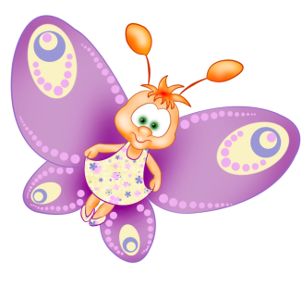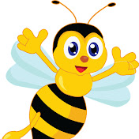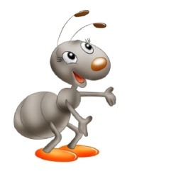

Учитель- дефектолог : Бурштейн Л.В.
2021

Цель: развивать экологическое восприятие детей.
Задачи :
Познакомить детей с многообразием насекомых, с их жизнью и трудом;
Подвести к пониманию того, что насекомые-помощники природы, много пользы принесут;
Углубить представление детей о том, что насекомых нужно беречь;
Приучать детей к активному участию в подготовке: в изготовлении атрибутов, костюмов, в украшении зала;
Развивать зрительное и слуховое восприятие.
Развивать доброжелательность, взаимопомощь;
Воспитывать эмоционально-положительное отношение детей к празднику;
Воспитывать артистизм, актёрское мастерство, дружелюбие, уверенность в своих силах и веру в свои способности.

Оборудование: костюмы и атрибуты для героев

Оформление :
Праздник проводится на полянке детского сада, герои – дети подготовительной к школе группы.
Ход :
Дети старших и средних групп рассаживаются на полянке.
Ведущая:
Вот красное лето пришло на землю,
Время солнца и травы,
Насекомые проснулись,
И к солнышку потянулись,
Трудятся они весь день,
Позабыв про сон и лень.
Только Божья Коровка – умная головка
Всё сидит, скучает, ленится, зевает!
Скучно ей – хочет отыскать друзей!
(под музыку прилетает БОЖЬЯ КОРОВКА, играет с воздушным шариком, кружится от цветка к цветку, садится на травку и зевает.)
Божья Коровка
Скучно мне одной летать,
Не с кем крылышки размять.
Может муравьёв позвать… .
Вместе будем танцевать?
(Под музыку выходят МУРАВЬИ, несут бревнышки
Муравей 1
Здравствуй, Божья коровка - умная головка!
Божья коровка
Муравьишки, добрый день
С вами прыгать мне не лень,
Будем бегать и играть,
Да на травке загорать!
Муравей 1
Нету нам такой охоты,
Ведь у нас полно работы!
Муравей 2
Я и плотник и маляр,
День с рубанком отстоял,
А теперь опять спешу… .
Брёвна в домик я ношу.
Муравей 1
Мы народ трудолюбивый,
Все в своих родителей!
Муравей 2
Сад весною охраняем,
От гусениц –вредителей!
Муравей 3
Мы санитары леса,
В труде мы день и ночь!
Работать мы готовы,
Кому же нам помочь?
- Вместе с детьми , муравейки проводят соревнование « Перетащи бревнышки через ручеек»
Божья Коровка:
Вот ещё… .весь день трудиться,
Мне, коровке не годится!
Лучше дальше полечу,
Себе друга поищу!
(Муравьи уходят под музыку, влетают БАБОЧКИ. Танец.)
Бабочка 1
Дружбе рада я всегда,
Вот закончу все дела….
В лапках я ношу пыльцу,
От цветка лечу к цветку!
Бабочка 2
Я цветочки опыляю
И расти им помогаю,
Чтобы осенью в саду,
Зрели яблочки в меду!
Бабочка 3
Я похожа чуть-чуть на чудо,
Нет в природе меня милей,
И не даром поёт мне песню
По утрам голубой ручей!
Бабочка 4
Я сама на цветок похожа,
Мои крылышки, как лепестки,
Я летаю в денёк пригожий
И над полем и у реки!
- Бабочки приглашают ребят раскрасить крылышки у трафаретов «Бабочка»
Божья Коровка:
Ждать мне долго не охота,
Что ж, и вот у вас работа,
С вами мне не по пути…
Мне б товарища найти!
Поиграть, попрыгать в волю,
Полететь бы в чисто поле!
(Бабочки улетают под музыку. Выходят ДОЖДЕВЫЕ ЧЕРВЯЧКИ под музыку с лопатками в руках, копают землю, рыхлят цветы на поляне.)
Божья Коровка
Здравствуйте, Дождевые Червячки,
Коричневые бочки!
Как вы весело играете,
Видно много игр знаете,
Научите меня играть,
Землю носом ковырять!
Дождевой Червячок 1
Но мы совсем не играем,
Работа у нас такая,
Чтобы корни всех растений
Под землёй дышать могли…
Дождевой Червячок 2
Хорошенько нужно землю
Прополоть и прорыхлить!
Ну прощай, да не взыщи,
Ты для игр других поищи!
(Ну прощай! Иди играй!
И работать не мешай!)
- Все дети играют с тренажерами «Гусенички»
( Муравьишки уходят под музыку. Прилетает ПЧЁЛКА. С ведёрком и лопаткой в руках собирает нектар с цветов на поляне.)
Пчёлка
Собираю я нектар,
Мёда вешнего отвар!
Есть у пчёл одна забота-
Наполняем мёдом соты!
Мёдом майским угощаем,
И всех к чаю приглашаем!
(Улетает под музыку, собирая с цветов нектар.)
- Дети играют в игру «Собери цветок для пчелки»
Божья Коровка»
Все в работе целый день,
А со мною только лень!
И как видно от меня
Нет ни пользы ни вреда!
(появляется с криком ТЛЯ)
1 Тля
Мы известные вредители,
Листоеды и грабители,
Мы летим куда хотим,
Всё на свете мы съедим!
Тля 2
Где тут яблони и груши,
Нам пора уже покушать!
Будет сытным наш обед,
Принесём мы много бед!
Тля 3
Целый день с утра до вечера,
Мы жуём нам делать не чего!
Занимаем мы сады,
Без огня и без воды!
(Собираются в хоровод и танцуют, приглашая с собой Божью Коровку. Та немного потанцевав, вырывается из хоровода, берёт метлу)
Божья Коровка
Коли трудный час пришёл,
Дам вредителям отпор!
Эй, букашки уходите… .
Саду больше не вредите!
(выметает ТЛЮ, те с криком убегают на свои места)
Выходят все насекомые
Муравей 1
Мы помощники природы
И хорошие друзья!
Бабочка 1
На земле без насекомых
Обойтись никак нельзя!
Червячок 1
Мы природы санитары,
Служим ей и день и ночь!
Муравей 2
Дереву цветам и травам
Рады мы всегда помочь!
Божья Коровка
Берегите, не давите,
Если встретите в лесу!
Бабочка 2
Насекомые природе
Много пользы принесут!
(поклон детей, выход из зала под музыку).Дети собирают из частей запрещающий знак «Нельзя обижать насекомых» и устанавливают его на участке детского сада. И получают в подарок наборы «Насекомые» для игры в группе и на прогулке.

Министерство Образования и Науки РБ
Комитет по образованию города Улан-Удэ
Муниципальное бюджетное дошкольное образовательное учреждение
детский сад №143
«Золотая рыбка»

Конспект занятия

старшая группа

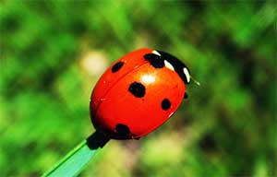

Тифлопедагог: Бурштейн Л.В.

Цель: развивать интерес к окружающему пространству .
Задачи:
-активизировать на разнообразном содержании самостоятельную познавательную активность детей закреплять конкретизировать и расширять имеющие сведения о божьих коровках.
- развивать художественно - творческие способности;
- развивать, поддерживать интерес к изобразительной деятельности;
- продолжать развивать у детей творческие способности, фантазию, воображение;
- учить самостоятельно отбирать содержание своей работы и выполнять замысел, используя ранее усвоенные навыки и умения воспитывать творческую активность;
- учить самостоятельно отбирать содержание своей работы и выполнять замысел используя ранее усвоенные навыки и умения воспитывать творческую активность.
- формировать умения соблюдать отдельные элементарные нормы и правила поведения в процессе непосредственной – образовательной области.
- формировать интерес к совместной деятельности со взрослыми и сверстниками, воспитывать желание взаимодействовать со сверстниками;
- расширять речевой запас новых слов: пятиточечная, семиточечная.
Развивать зрительное восприятие, учить ориентироваться в окружающем пространстве.
Оборудование: картинки, части картинок, скорлупки, фломастеры
Предварительная работа: дома вместе с родителями посмотреть видеофильм о божьей коровке
Нагрузка: Сережа , Лена №5
Ход занятия:
Педагог: Дети отгадайте загадку:
«Надевает эта крошка
Платье красное в горошек
И летать умеет ловко
Это …. (божья коровка)
Молодцы! Попробуйте быстро собрать жучка из частей.
- Дети выкладывают Божью коровку из частей. ( целостное восприятие)
Педагог:
Послушайте, как красиво поэт рассказывает про малышку.
Точка, точка, два крючочка - это лапки у жука
Два блестящих лепестка
Раздвигаются слегка,
Справа точка, слева – точка
В черных крапинках бока
Я подую на жука -
Улетай за облака
Словно крошка вертолет.
Словно в небо он уйдет. (Ф. Грубин)
- Играем в игру «Ассоциации».Дети выбирают картинки ,расположенные на доске и связывают ее со словом Божья коровка ( красный шар, муха, ягода, солнышко, платье в горошек, Лунтик, сахар, крылышки, смайлик.) и мотивируют свой выбор
Педагог:
Божья коровка – красивый маленький жучок. У нее выпуклое округлое тело, ярко-красная или оранжевая спинка, украшенная черными точками. Как вы думаете, зачем ей такая яркая окраска?(Рассуждения детей) Этот цвет предостерегает других животных от нападения на божьих коровок. Птицы знают, что такие яркие насекомые невкусные и поэтому их не едят. Божья коровка умеет ловко ползать по стебелькам трав, а может и летать. В поисках пищи она может преодолевать очень большие расстояния. А чем она питается? (Высказывают свое предположение) нектаром, травкой, маленькими жучками.
Педагог:- Эти красавицы, ребята, поедают большое количество маленьких жучков, которых называют тля и, которые наносят вред растениям. Особенно на огородах, в садах, на ягодных кустах. Тем самым божьи коровки помогают людям сохранять урожай от вредителей. Но их самих называют хищниками, т.есть те которые поедают других живых существ.
- Ребята, а сколько у божьей коровки лапок? (шесть)
- А кто из вас знает, что означают точки на крыльях у коровки? (Дети высказывают свои предположения.)
- Говорят в народе: сколько точек у коровки столько ей и лет. Но это предположение неверное. Точки жука рассказывают не о его возрасте, а о его «имени». Есть коровки с двумя точками и ее имя «двуточечная», а с пятью…
- Игра с мячом « Назови имя жучка»
предлагает детям продолжить фразу(пятиточечная), с семью точками (семиточечная и тд)
Педагог: когда я была маленькой, мы- дети, увидев Божью коровку, кричали:
1.Божья коровка
Лети на небо
Принеси нам хлеба
и черного и белого только не горелого.
2.Божья коровка
лети на небо
там твои детки
кушают конфетки
всем по одной
а тебе ни одной.
- Возьмите игрушечных жучков и поиграем в такие же народные игры.
Ребята как вы думаете, всегда ли божьи коровки бывают красными? Что вы об этом знаете. (Дети высказывают свои суждения, делятся знаниями, полученные совместно с родителями.)
- Да ребята божьи коровки бывают красными с черными пятнышками, или желтые с черными пятнышками (показываю карточки с нарисованными божьими коровками разных вариантов), а бывают желтыми с белыми пятнами, черные с красным рисунком и совсем черными.
Предлагаю сделать свою божью коровку из природного материала ( скорлупа
грецкого ореха).

Физкультминутка

Мы божьи коровки (прыжки)-
Быстрые и ловкие (бег на месте)!
По травке сочной мы ползем (волнообразные движения руками),
А после в лес гулять пойдем (идем по кругу).
В лесу черника (тянемся вверх)
и грибы (приседаем)…
Устали ноги от ходьбы (наклоны)!
И кушать мы давно хотим (гладим животик)…
Домой скорее полетим («летим» нас свои места).

- Дети проходят в студию Веселого Карандашика»
Педагог: - Я предлагаю вам, ребята, нарисовать Божью коровку для наших малышей. Рассаживайтесь на свои места.
Дети рисуют, затем устраивают вернисаж для малышей
Педагог:- Каких красивых божьих коровок вы нарисовали ребята! Молодцы!
- Послушайте стихотворение А. Усачева «Божья коровка»
Гуляла за городом божья коровка,
По стеблям травинок карабкалась ловко.
Глядела, как в небе плывут облака…
И вдруг опустилась большая рука.
И мирно гулявшую божью коровку
Засунули в спичечную коробку.
Ах, как тосковала в коробке бедняжка!
Ей снилась лужайка. И клевер и кашка.
Не уж то в неволе остаться навек?
Коровка решила готовить побег!
О боже! Взмолилась несчастная крошка
И вдруг увидала за шторкой окошко.
А там, за окном, все от солнца светло.
Но к свету ее не пускает стекло.
Однако, коровка на редкость упряма:
Нашла, где неплотно захлопнута рама,
И вот вылезает она из окна…
Ура! Наконец на свободе она!
Педагог: Я уверена, ребята, что никто из вас никогда не обидит маленького жучка. Ведь по сравнению с ними мы настоящие великаны. А большие и сильные должны защищать маленьких и слабых, а не обижать.

Министерство Образования и Науки РБ

Комитет по образованию города Улан-Удэ
Муниципальное бюджетное дошкольное образовательное учреждение
детский сад № 143 « Золотая рыбка»
Конспект
спортивного соревнования

Старшая, средняя группы.

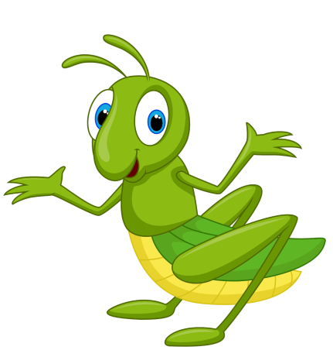

2021 г.

Цель: развивать моторную и двигательную активность детей.
Задачи: развивать спортивность, ловкость, умение действовать с атрибутами, учить слышать и выполнять инструкции, действовать с песком и водой, развивать внимание, воспитывать жизнерадостность, формировать культуру ЗОЖ.
Оборудование: мячи, шары, канаты, песочные наборы, лейки, корзинки с яблоками, раскраски.
Ход: соревнование проводится на полянке.
Закрытая мини сцена в виде кустика с цветами
Ведущая : Здравствуйте девочки и мальчики я рада вас видеть на нашей полянке.(В это время раздается шум и спор)
Открывается занавес : Мила и Кузя – герои, спорят кто сильнее и прыгучее.
Мила : Нет я , Кузя ,умею летать. Значить я – спортивная! Значит я- первая!
Кузя: Нет , Мила, я сильнее, ты девочка! И еще я умею здорово прыгать. Значить я первее!!!
Ведущая : Кузя, Мила ! Да разве об этом спорят? Вы оба молодцы! Давайте спросим детей . Как вы думаете ребята : что нужно, чтобы быть сильным и смелым, да еще и здоровым? ( заниматься физкультурой, делать зарядку, закаливаться, есть фрукты и овощи, выполнять режим дня).
Мила : Давайте поиграем все вместе .Потренируем крылышки и лапки. И посмотрим , кто спортивнее и первее.
Кузя: Здорово! Начинаем спортивный праздник!
Ведущая:
Для здоровья важен спорт,
Чтоб болезням дать отпор,
Нужно спортом заниматься,
И здоровым оставаться!
Дети делятся на 2 команды – Команда Милы и команда Кузи.
1.Фитнесс аэробика « Крылышки и лапки»
2. Эстафета « Прыжки в мешках». Ребенок надевает мешок и прыжками выполняет задание.
3.Эстафета «Собираем портрет Кузи и Милы» .Дети должны из частей собрать портрет героя.
4.Перетягивание канатиков. Команды Милы и Кузи соревнуются в перетягивании канатиков.
5. « Полей цветок» Каждый ребенок с лейкой поливают «Цветок».Задача –как можно меньше пролить воды.
6. «Кто скорее на велосипедах и на самокатах? Дети доезжают до цветных пластмассовых шаров, берут только того цвета, который нарисован на карте -задания, кладут в рюкзачок , передают эстафету другому.
7. игра с песком «Красивый тортик» . Каждая команда должна с помощью песочных наборов и песка сделать витринку с тортиками для Кузи и Милы.
8 « Воздушные шарики». Дети ,по сигналу ловят воздушные шарики. По сигналу собирают шарики по цвету. Затем они могут играть с шариками в свободной игре.
Ведущая : Вы ребята молодцы!
Мила Как здорово мы поиграли!
Кузя: Какие ребята вы спортивные!!.
Мила и Кузя. А кто же самый спортивный? И кто победитель?
Ведущая : А победило здоровье! Мы поздравляем всех ребят .
Мила Я дарю ребяткам корзинку с яблоками
Кузя : А я раскраски про насекомых.
Ведущая : Кузя и Мила ! А вам я вручаю медальки Дружбы.
Рано утром просыпайся, себе людям улыбайся,
Ты зарядкой занимайся, обливайся, вытирайся,
Всегда правильно питайся, аккуратно одевайся,
В садик смело собирайся!!!

Министерство Образования и Науки РБ
Комитет по образованию города Улан-Удэ
Муниципальное бюджетное дошкольное образовательное учреждение
детский сад № 143 « Золотая рыбка»

КОНСПЕКТ

Занятия по исследовательской деятельности
для детей с нарушением зрения.

Подготовительная к школе группа

Учитель- дефектолог : Бурштейн Л.В
2021

Цель: научение приемам и культуре исследовательской деятельности.
Задачи:
развивать умение разными приемами собирать информацию об объектах окружающего мира;
развивать зрительное восприятие,пространственную ориентировку
развивать речь, учить по схемам составлять рассказы
развивать моторную активность, память, внимание
воспитывать чувство уважения к природе,доброжелательность, радость работы в команде.
Нагрузки: Костя № 3, Марк№3, Злата, Яна, Юра №5, все № 6
Оборудование: картинки с насекомыми, лабораторные муляжи, карты, схемы, стикеры, карандаши, фломастеры.
Дети заходят в кабинет . на доске портреты разных насекомых ( это подсказки»)
- Игра с мячом «Кто чему радуется ?»( комар, клещ, жук,муха, стрекоза, бабочка , пчела, оса))
Комар радуется потому …( потому что поет звонкую песенку, не дает лениться человеку,у него острый носик)) цель игры: что бы дети находили положительный моменты в жизни не очень приятного существа.
А как можно назвать одним словом о ком мы говорим? ( насекомые)
Педагог загадывает загадку :
На зелененьком листочке
Кто- то красненький сидит
Спинка, крылья – в черных точках
Замерла ,как будто спит
Посидела, поседела
Вверх взвилась и улетела
Симпатичная плутовка
Это ( божья коровка)
Ребята, а что вы знаете об этом симпатичном, маленьком жучке?( высказывания детей).Показываю большую игрушку жука.
Выдвигается гипотеза: А права ли я буду, если предположу « Божья Коровка – это интересный жук и полезный хищник?» ( высказывания детей).
Сегодня мы будем искать ответ на это предположение.Поиграем в исследователей?.А помогут нам источники информации. Какие ? Дети называют, а педагог показывает картинку: Думаем сами, Спроси у друга.Обратись к помощи взрослого, Позвони , Интернет- верный помощник, Прочитаем в энциклопедии,Лаборатория.
А что вы знаете сами о божьей коровке?( цвет, форма,что на тельце есть точки, что питаются тлей .поедают гусениц ,паутинных клещей., что приносят пользу растениям в садах и огородах))
Молодцы! Давайте запишем эту информацию на стикерах с помощью символов, либо с помощью слов.
- Что же нам расскажет энциклопедия о жуке:
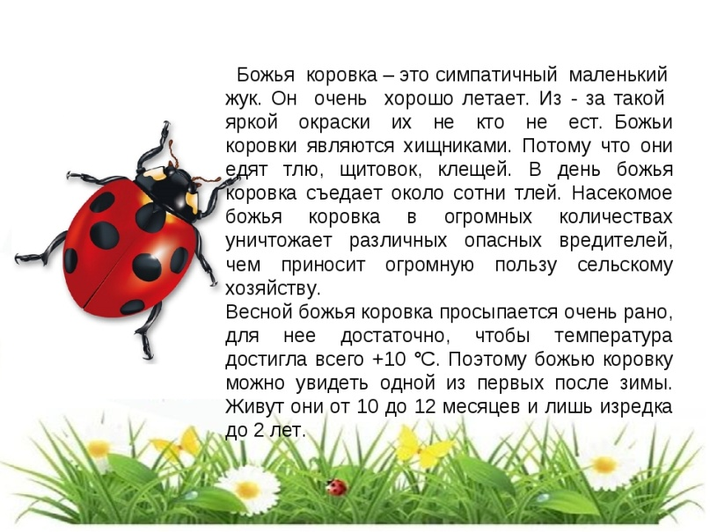
Попробуйте записать эту иформацию.
Предлагаю подойти к доске- там схема Божьей коровки. Кто то из детей показывает , остальные называют части. Посмотрите: жук маленький, а какое сложное у него строение.
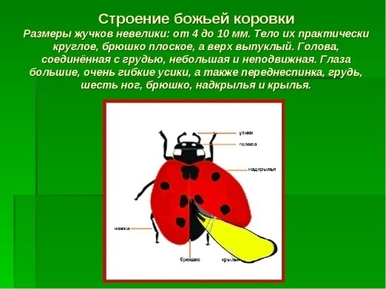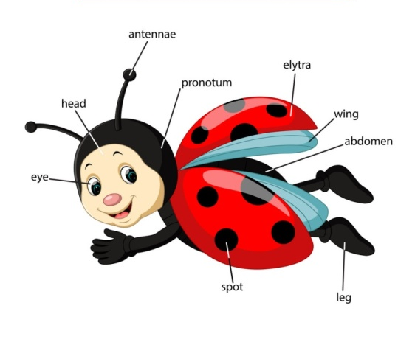

Тельцо у жуков выпуклое, округлое или овальное. Хорошо заметны точки, благодаря яркой «предостерегающей» окраске, представленной разными комбинациями красного, жёлтого, белого и чёрного цветов, преимущественно с чёрными пятнами на основном светлом фоне, реже - наоборот. Длина тела от 0,8 до 18 мм, обычно 4-7 мм. Будучи потревоженными, жуки выделяют из коленных сочленений капельки едкой гемолимфы оранжевого цвета, благодаря чему несъедобны для большинства насекомоядных позвоночных. Божьи коровки и их личинки - хищники, питающиеся тлями, червецами и другими мелкими насекомыми, немногие виды являются растительноядными. Семейство включает около 6 000 видов.
На доске таблица с разными видами божьих коровок, даю возможность детям полюбоваться.

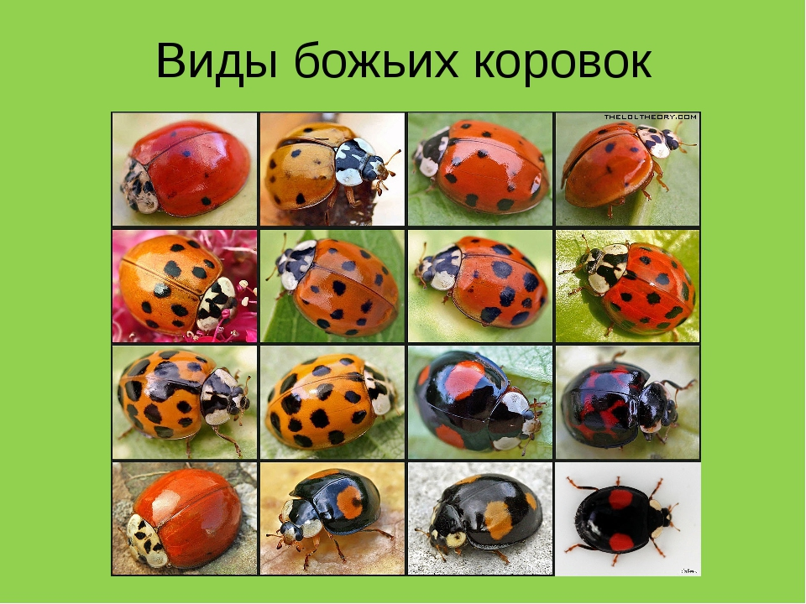

Попробуйте эту информацию записать .
- Релоксация « Жучки»

Мы божьи коровки (прыжки)-
Быстрые и ловкие (бег на месте)!
По травке сочной мы ползем (волнообразные движения руками),
А после в лес гулять пойдем (идем по кругу).В лесу черника (тянемся вверх)
и грибы (приседаем)…
Устали ноги от ходьбы (наклоны)!И кушать мы давно хотим (гладим животик)…
Домой скорее полетим («летим» нас свои места).

- Предлагаю поработать в лаборатории.
Вспомните, что когда мы берем жучка в руки он выпускает оранжевую жидкость Почему ( правильно , так жук предупреждает – Я опасен. Это молочко жучка точнее его кровь и оно имеет неприятный запах и отпугивает всех птиц.
Даю детям маленькие мешочки, заполненные оранжевой гуащью. «Выливается ли жидкость из мешочка? Нет. Но стоит надавить на мешочек - это неприятно, как сразу же появляется капелька и выделяет след. Дети повторяют опыт. Делая маленький срез на конце мешочка.
Попробуйте результат опыт записать на стикерах.
Дети! А почему же жука так называют Божья коровка ? (предположения детей).
Правильно. Существует легенда , о том что, в одной стране, на все растения напала тля и съедала все подряд. Обратились жители страны к Пресвятой Деве Марии о помощи и через некоторое время с неба налетела огромное количество жучков и справились с тлей. Поэтому малышку назвали Божьей. А почему коровка? ( делают выводы сами дети и записывают информацию)
Послушайте, как жучка называют в разных странах:
В англоязычных странах божью коровку называют Ledibuq? Что подразумевает Деву Марию. Поэтому жучка считают Божьим. Жучки считаются лучшими друзьями садоводов. В России жучка называют Божья коровка,в Болгарии « Божья красавица»В Германии свечка Божа, во Франции « крочка Божа, в Литве « Божья Марьюшка», в Аргентине «Коровка святого Антония, в Таджикистане «Краснобородый дедушка. На Украине «Солнышко».
- Предлагаю посмотреть познавательный видеоролик о божьей коровке.
Запишите информация
- Давайте попробуем быстро нарисовать на спинку жучков точки, посчитайте их и дайте название жучкам ( две точки – двух точечный, семь- семиточечтный и т.д.
- Целостное представление.У каждого ребенка части от круга жизни Божьей коровки. Попробуйте собрать цепочку-пазл.Дети собирают и доказывают целесообразность цепочки.
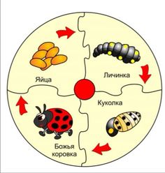
- Звонок другу. Попробуем позвонить воспитателю другой группы или родителю
Педагог или родитель отвечают по телефону.
Известно более 4000 видов божьих коровок. Одни живут на всех растениях на которых селиться тля, другие держаться на полевых травах, третьи на лугах, четвертые только на деревьях, а еще некоторые живут на тростнике. Во время полета жучок делает 85 взмахов крыльев в секунду.
Как удивительно. Маленький жучок – а какая сила в крылышках.Запишите информацию, как вам удобно.
Сейчас разложите стикеры по порядку ,как бы вам хотелось рассказать о Божьей коровке.
Ребенку надеваем мантию и конфедератку. Слушаем 3-4 рассказа, остальные рассказы послушаем позже и обязательно.
Как вы думаете мы доказали , что- Божья коровка – очень интересный жук и полезный хищник? Вы молодцы. Всем вручаю значок « Знайка»
Я предлагаю отдохнуть и разрисовать камешки «Любимый жучок» для малышей в нашей мастерской.

